Python 程序设计基础（示例） - 第一章 Python 入门
采集时间：2026-09-27 22:41:02
题目数量：6
【1】【单选】表达式 2**3 的值为（）
A. 6
B. 8
C. 9
D. 4
【参考答案】B
【解析】2**3 表示 2 的 3 次方，结果为 8。
【2】【单选】已知二次函数 y=2x²+1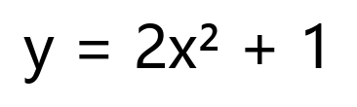，当 x=3 时 y 的值为（）
A. 17
B. 19
C. 21
D. 23
【参考答案】B
【解析】将 x=3 代入计算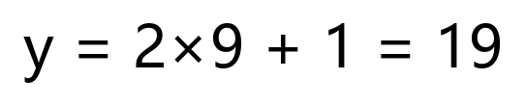：y=2×9+1=19。
【3】【多选】下列哪些是 Python 合法的变量名（）
A. my_var
B. 1var
C. _name
D. def
【参考答案】AC
【解析】变量名不能以数字开头（排除 B）；def 是关键字，不能用作变量名（排除 D）。
【4】【判断】Python 中列表（list）是可变类型。（）
A. 正确
B. 错误
【参考答案】正确
【解析】列表支持增删改元素，属于可变对象。
【5】【判断】Python 中字符串（str）是不可变类型。（）
A. 正确
B. 错误
【参考答案】正确
【解析】字符串一旦创建不可修改，任何修改都会生成新对象。
【6】【单选】len("学习通") 的返回值是（）
A. 2
B. 3
C. 4
D. 5
【参考答案】B
【解析】len() 统计字符个数，“学习通”包含 3 个汉字。

